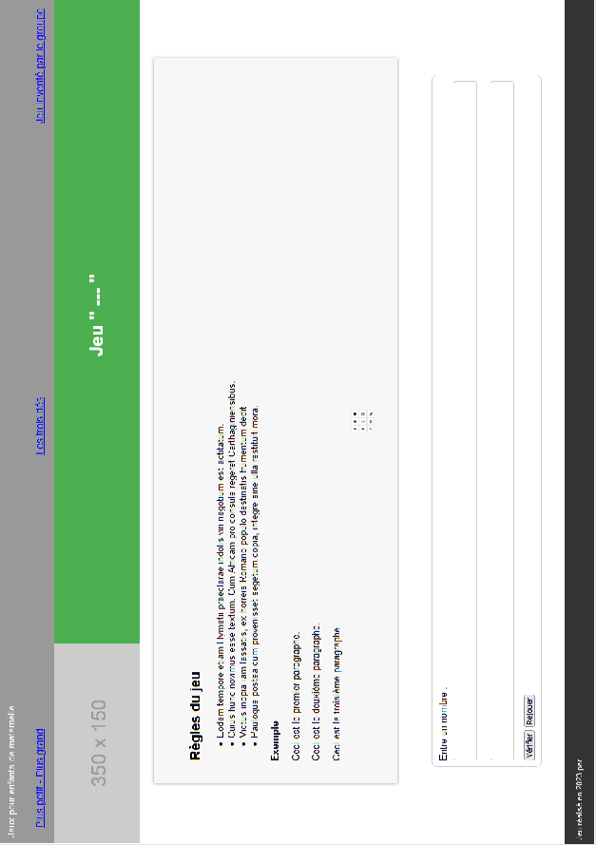

  <body>

    <header>

      <!-- Barre de navigation -->

      <nav>

        <p>Jeux pour enfants de maternelle</p>

        <ul>

          <li><a href="plus_petit_plus_grand.html">Plus petit - Plus grand</a></li>

          <li><a href="trois_des.html">Les trois dés</a></li>

          <li><a href="jeu_invente.html">Jeu inventé par le groupe</a></li>

        </ul>

      </nav>

      <!-- Image du jeu et titre du jeu -->

      <div id="image_et_titre">

        <img src="https://via.placeholder.com/350x150.png" height="150">

        <h1>Jeu " --- "</h1>

      </div>

    </header>

    <main>

      <!-- Article -->

      <article>

        <h2>Règles du jeu</h2>

        <ul>

          <li>Eodem tempore etiam … indolis viri negotium est actitatum.</li>

          <li>Cuius hunc novimus …. Africam pro consule regeret Carthaginiensibus.</li>

          <li>Victus inopia iam lassatis, ex .. destinatis frumentum dedit</li>

          <li>Pauloque postea cum …, integre sine ulla restituit mora.</li>

        </ul>

        <div id="exemple">

          <p><b>Exemple</b></p>

          <p>Ceci est le premier paragraphe.</p>

          <p>Ceci est le deuxième paragraphe.</p>

          <p>Ceci est le troisième paragraphe.</p>

          <img src="https://www.stampaprint.fr/blog/wp-content/uploads/2016/04/schermata-iniziale-icone-600x609.png">

        </div>

      </article>

      <!-- Formulaire -->

      <form id="monFormulaire">

        <label>Entre un nombre :</label>

        <input type="text" id="valeurSaisie">

        <input type="text" id="mesResultats">

        <button type="button" onclick="maFonction()">Vérifier</button>

        <button type="button" onclick="monAutreFonction()">Rejouer</button>

      </form>

    </main>

    <footer>

      <p>

        <small>Jeu réalisé en 2023 par ...</small>

      </p>

    </footer>

    <script src="script_jeu_invente.js"></script>

  </body>